LAPORAN PRAKTIKUM
GRAFIKA KOMPUTER
(DOSEN PENGAMPU : Rio Priantama, S.T., M.T.I)
Modul 8



DISUSUN OLEH :
NAMA : MOHAMAD ABAN SY’BANA
NIM : 20230810012
KELAS : TINFC-2023-04

TEKNIK INFORMATIKA
FAKULTAS ILMU KOMPUTER
UNIVERSITAS KUNINGAN
2025

PRAKTIKUM
- Prak 1
Code Program
import matplotlib.pyplot as plt

# Fungsi untuk menggambar segitiga
def gambar_segitiga(titik):
# Menyusun titik segitiga
x = [titik[0][0], titik[1][0], titik[2][0], titik[0][0]]
y = [titik[0][1], titik[1][1], titik[2][1], titik[0][1]]

# Menggambar segitiga
plt.plot(x, y, marker='o')
plt.fill(x, y, alpha=0.3) # Mengisi segitiga dengan warna transparan

# Fungsi untuk melakukan pencerminan
def pencerminan(titik, sumbu):
# Melakukan pencerminan berdasarkan sumbu
if sumbu == 'x':
# Pencerminan terhadap sumbu x
return [(x, -y) for (x, y) in titik]
elif sumbu == 'y':
# Pencerminan terhadap sumbu y
return [(-x, y) for (x, y) in titik]
elif sumbu == 'origin':
# Pencerminan terhadap origin
return [(-x, -y) for (x, y) in titik]
else:
raise ValueError("Sumbu tidak valid. Pilih 'x', 'y', atau 'origin'.")

# Input titik segitiga
titik_segitiga = []
print("Masukkan koordinat titik segitiga (format: x,y):")
for i in range(3):
koordinat = input(f"Titik {i+1}: ")
x, y = map(float, koordinat.split(','))
titik_segitiga.append((x, y))

# Input jenis sumbu pencerminan
sumbu = input("Masukkan sumbu pencerminan ('x', 'y', atau 'origin'): ")

# Menggambar segitiga asli
plt.figure(figsize=(8, 8))
plt.title("Pencerminan Segitiga 2D")
plt.axhline(0, color='black', linewidth=0.5, ls='--')
plt.axvline(0, color='black', linewidth=0.5, ls='--')
plt.grid(color='gray', linestyle='--', linewidth=0.5)

# Gambar segitiga asli
gambar_segitiga(titik_segitiga)

# Pencerminan segitiga
titik_segitiga_pencerminan = pencerminan(titik_segitiga, sumbu)

# Menggambar segitiga setelah pencerminan
gambar_segitiga(titik_segitiga_pencerminan)

# Menambahkan legend dan menampilkan plot
plt.legend(['Segitiga Asli', 'Segitiga Pencerminan'])
plt.xlim(-10, 10)
plt.ylim(-10, 10)
plt.gca().set_aspect('equal', adjustable='box')
plt.show()

Hasil RUN
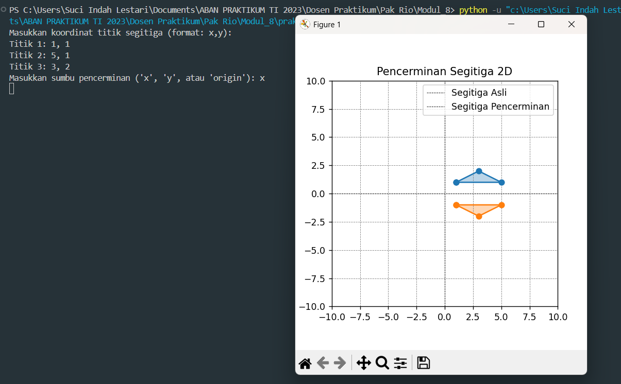

- Prak 2
Code Program
import matplotlib.pyplot as plt

# Fungsi untuk menggambar persegi panjang
def gambar_persegi_panjang(ax, x, y, lebar, tinggi, label="Persegi Panjang"):
persegi_panjang = plt.Rectangle(
(x, y),
lebar,
tinggi,
fill=False,
edgecolor='blue',
linewidth=2,
label=label
)
ax.add_patch(persegi_panjang)

# Fungsi untuk mencerminkan persegi panjang
def pencerminan_persegi_panjang(x, y, lebar, tinggi, sumbu):
if sumbu == 'X':
# Pencerminan terhadap sumbu X
return x, -y - tinggi, lebar, tinggi
elif sumbu == 'Y':
# Pencerminan terhadap sumbu Y
return -x - lebar, y, lebar, tinggi
elif sumbu == 'ORIGIN':
# Pencerminan terhadap titik origin
return -x - lebar, -y - tinggi, lebar, tinggi
else:
raise ValueError("Sumbu tidak valid. Gunakan X, Y, atau ORIGIN.")

# ===================== INPUT DATA =====================
x = float(input("Masukkan koordinat x sudut kiri bawah: "))
y = float(input("Masukkan koordinat y sudut kiri bawah: "))
lebar = float(input("Masukkan lebar persegi panjang: "))
tinggi = float(input("Masukkan tinggi persegi panjang: "))
sumbu = input("Masukkan sumbu pencerminan (X, Y, atau ORIGIN): ").strip().upper()

# ===================== PLOT =====================
fig, ax = plt.subplots(figsize=(8, 8))

# Persegi panjang asli
gambar_persegi_panjang(ax, x, y, lebar, tinggi, label="Persegi Panjang Asli")

# Persegi panjang hasil pencerminan
x_baru, y_baru, lebar_baru, tinggi_baru = pencerminan_persegi_panjang(
x, y, lebar, tinggi, sumbu
)
gambar_persegi_panjang(
ax,
x_baru,
y_baru,
lebar_baru,
tinggi_baru,
label="Persegi Panjang Setelah Pencerminan"
)

# ===================== DETAIL PLOT =====================
ax.set_xlim(-10, 10)
ax.set_ylim(-10, 10)
ax.set_aspect('equal', adjustable='box')

# Sumbu X dan Y
ax.axhline(0, color='black', linewidth=0.5, ls='--')
ax.axvline(0, color='black', linewidth=0.5, ls='--')

# Grid dan keterangan
plt.grid(color='gray', linestyle='--', linewidth=0.5)
plt.legend()
plt.title("Pencerminan Persegi Panjang 2D")
plt.show()

Hasil RUN
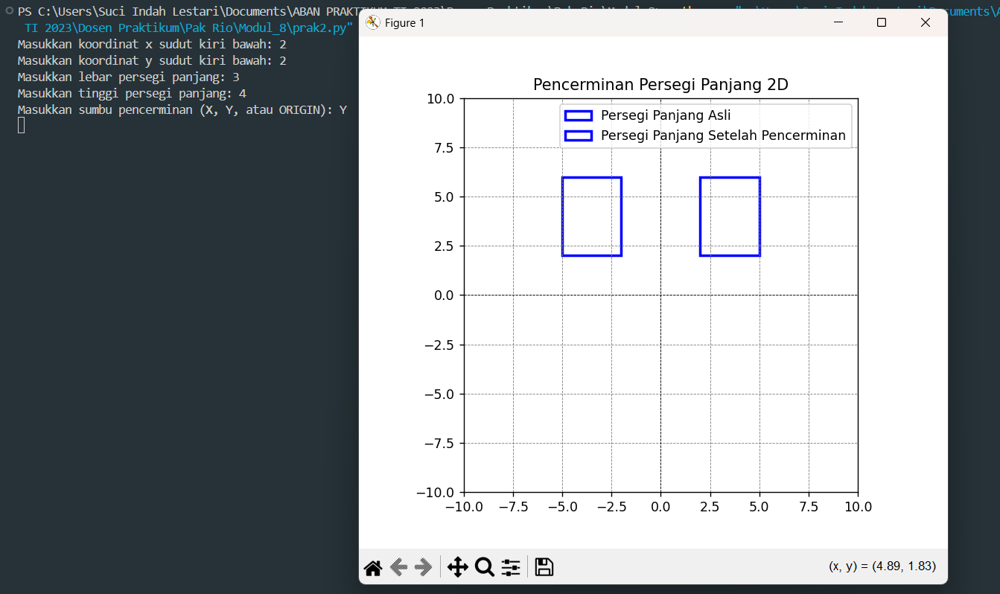

- Prak 3
Code Program
import matplotlib.pyplot as plt
import numpy as np

# Fungsi untuk menggambar lingkaran
def gambar_lingkaran(ax, x, y, radius, label='Lingkaran'):
"""
Fungsi untuk menggambar lingkaran pada grafik
"""
lingkaran = plt.Circle(
(x, y),
radius,
fill=False,
edgecolor='blue',
linewidth=2,
label=label
)
ax.add_patch(lingkaran)

# Fungsi untuk mencerminkan lingkaran
def pencerminan_lingkaran(x, y, radius, sumbu):
"""
Fungsi untuk melakukan pencerminan lingkaran
"""
if sumbu == 'X':
# Pencerminan terhadap sumbu X
return x, -y, radius
elif sumbu == 'Y':
# Pencerminan terhadap sumbu Y
return -x, y, radius
elif sumbu == 'ORIGIN':
# Pencerminan terhadap titik origin
return -x, -y, radius
else:
raise ValueError("Sumbu tidak valid. Pilih X, Y, atau ORIGIN.")

# ===================== INPUT DARI PENGGUNA =====================
x = float(input("Masukkan koordinat X pusat lingkaran: "))
y = float(input("Masukkan koordinat Y pusat lingkaran: "))
radius = float(input("Masukkan radius lingkaran: "))
sumbu = input("Pilih sumbu pencerminan (X, Y, atau Origin): ").strip().upper()

# ===================== MEMBUAT PLOT =====================
fig, ax = plt.subplots(figsize=(8, 8))

# Menggambar lingkaran asli
gambar_lingkaran(ax, x, y, radius, label='Lingkaran Asli')

# Menggambar lingkaran setelah pencerminan
x_baru, y_baru, radius_baru = pencerminan_lingkaran(x, y, radius, sumbu)
gambar_lingkaran(
ax,
x_baru,
y_baru,
radius_baru,
label='Lingkaran Setelah Pencerminan'
)

# ===================== DETAIL PLOT =====================
ax.set_xlim(-10, 10)
ax.set_ylim(-10, 10)
ax.set_aspect('equal', adjustable='box')

# Sumbu X dan Y
ax.axhline(0, color='black', linewidth=0.5, ls='--')
ax.axvline(0, color='black', linewidth=0.5, ls='--')

# Grid, legend, dan judul
plt.grid(color='gray', linestyle='--', linewidth=0.5)
plt.legend()
plt.title('Pencerminan Lingkaran 2D')
plt.show()

Hasil RUN
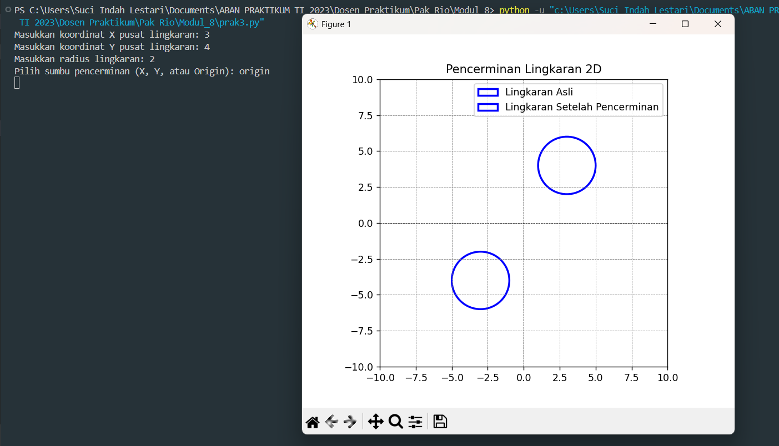

Tugas
- Buatlah kode program sederhana untuk menggambar objek belahketupat yang di cerminkan terhadap sumbu X.
Code Program
import matplotlib.pyplot as plt

# Input titik belah ketupat dari pengguna
titik_belah_ketupat_asli = []
print("Masukkan koordinat belah ketupat (format: x,y). Harus 4 titik:")
for i in range(4):
x, y = map(float, input(f"Titik {i+1}: ").split(","))
titik_belah_ketupat_asli.append([x, y])

# Pilih sumbu pencerminan
sumbu = input("Masukkan sumbu pencerminan (x, y, origin): ").strip().lower()

# Fungsi pencerminan umum
def pencerminan(titik_asli, sumbu):
if sumbu == 'x':
return [[x, -y] for x, y in titik_asli]
elif sumbu == 'y':
return [[-x, y] for x, y in titik_asli]
elif sumbu == 'origin':
return [[-x, -y] for x, y in titik_asli]
else:
raise ValueError("Sumbu tidak valid. Pilih 'x', 'y', atau 'origin'.")

# Terapkan pencerminan
titik_belah_ketupat_pencerminan = pencerminan(titik_belah_ketupat_asli, sumbu)

# Input offset opsional
offset_y = float(input("Masukkan offset Y (misalnya 0.9): "))
offset_x = float(input("Masukkan offset X (misalnya 0): "))
titik_belah_ketupat_pencerminan = [[x + offset_x, y + offset_y] for x, y in titik_belah_ketupat_pencerminan]

# Fungsi menggambar objek
def gambar_objek(titik, label_teks, warna, z_order):
x_coords = [p[0] for p in titik] + [titik[0][0]]
y_coords = [p[1] for p in titik] + [titik[0][1]]
plt.fill(x_coords, y_coords, color=warna, alpha=0.9, label=label_teks, zorder=z_order)

# Plot
plt.figure(figsize=(8, 8))
plt.title("Pencerminan Belah Ketupat 2D")

plt.axhline(0, color='black', linewidth=0.8)
plt.axvline(0, color='black', linewidth=0.8)
plt.grid(color='gray', linestyle='-', linewidth=0.5, alpha=0.5)

gambar_objek(titik_belah_ketupat_asli, 'Belah Ketupat Asli', '#555555', 1)
gambar_objek(titik_belah_ketupat_pencerminan, 'Belah Ketupat Setelah Pencerminan', '#778899', 2)

plt.xlim(-10, 10)
plt.ylim(-10, 10)
plt.gca().set_aspect('equal', adjustable='box')

plt.legend(loc='upper right')
plt.show()

Hasil RUN
